

**Armado de**

**computadoras**

**1. Consigna 2. Detalles**

**Índice3. Especificaciones de equipos**

# Entrega

**Consigna**

**1**

# Consigna

En base a lo aprendido de toda la estructura de computadoras, vamos a proceder a armar diferentes computadoras en base a necesidades de uso determinadas y compatibilidades entre sus diferentes componentes. Vamos a armar 9 computadoras de 3 gamas diferentes (gama alta, media y baja) en donde habrá que determinar los componentes compatibles a cada uno.



**Detalles**

**2**

# Detalles de armado

Para el armado vamos a tener un cuadro de especificaciones donde tendremos separado.

* Procesador
* Placa madre

|  |
| --- |
| * Memoria primaria * Memoria secundaria * GPU (si es que fuera necesario) |

Deberemos armar computadoras por gama, donde cada una de estas serán o compatibles con **Intel** o **AMD**. **El tercer ordenador debe ser armado a libre criterio del**

**estudiante.**

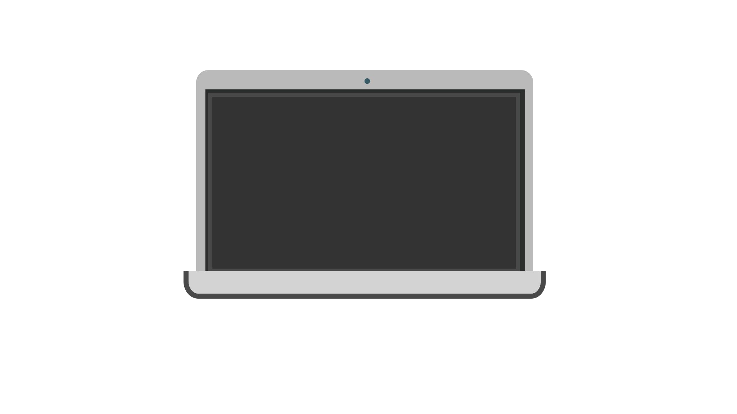

# Detalles

**¿Por qué esta actividad?¿Sirve este ejercicio de armar computadoras?**

A la hora de trabajar en un ambiente laboral, las computadoras son una parte esencial del trabajo día a día, por lo cual la habilidad de poder armar una a base de ciertas especificaciones es una habilidad necesaria para el profesional de IT.

Recordemos que para los diferentes componentes existen ciertas características como los **sockets, frecuencia y conectores**, los cuales hay que tener **en cuenta** para la compatibilidad.

**Especificaciones**

**de equipos**

**3**

# Gama baja

Los equipos considerados de gama baja generalmente son utilizados por personas que necesitan pocos requisitos. Podríamos poner el ejemplo de una persona que trabaje en una oficina con planillas de ofimática (Excel, Word, etc.) generalmente no necesitan GPU.

# Gama baja - Intel

|  |  |
| --- | --- |
| Procesador | Core i3 7100 |
| Placa madre | Gigabyte GA-H81M-DS2 Motherboard |
| Memoria principal | 8GB DIMM DDR4 clocked @ 2666 MHz |
| Memoria secundaria | SSD Kingston A400 240GB |

# Gama baja – AMD

|  |  |
| --- | --- |
| Procesador | Ryzen 3 2200g |
| Placa madre | Asus Motherboard PRIME A320M-K |
| Memoria ram | Vengeance LPX DDR4 3200 C16 2x8GB |
| Memoria secundaria | SSD Kingston A400 240GB |

# Gama baja

Esta computadora debe ser armada a libre criterio del estudiante.

|  |  |
| --- | --- |
| Procesador | Intel Core i3-10105F |
| Placa madre | MSI H510M-A PRO (MS-7D22) |
| Memoria principal | G Skill Intl F4-2400C17-8GNT 1x8GB |
| Memoria secundaria | Kingston SNVS500G 500GB |

# Gama media

Los equipos considerados de gama media son utilizados por personas con requisitos más exigentes que la gama baja. Podríamos poner el ejemplo que se trabaje en desarrollo con herramientas ligeras (VS code, Mysql, etc.) o también para gaming con exigencias medias, pueden llevar GPU.

# Gama media - Intel

|  |  |
| --- | --- |
| Procesador | Intel Core i5-3470 |
| Placa madre | Asus Motherboard PRIME A320M-K |
| Memoria principal | Vengeance LPX DDR4 3200 C16 2x8GB |
| Memoria secundaria | SSD Kingston A400 240GB |
| GPU | GeForce GT 1030 2GD4 LP OC |

# Gama media - AMD

|  |  |
| --- | --- |
| Procesador | AMD Ryzen 5 3600 |
| Placa madre | A320M Asrock |
| Memoria principal | Adata DDR4 3000 1x8GB |
| Memoria secundaria | WD Green 240GB (2018) |
| GPU | AMD RX 570 |

# Gama media

Esta computadora debe ser armada a libre criterio del estudiante.

|  |  |
| --- | --- |
| Procesador | Intel Core i5-11600K |
| Placa madre | MSI Z590-A PRO (MS-7D09) |
| Memoria principal | Samsung 970 Evo Plus NVMe PCIe M.2 1TB |
| Memoria secundaria | Corsair Vengeance LPX DDR4 3200 C16 2x8GB |
| GPU | Nvidia RTX 3070 |

# Gama alta

Los equipos considerados de gama alta son aquellos que requieren las mejores prestaciones del mercado. Son utilizados para tareas que requieren mucho procesamiento, como minería de datos, big data, gaming, entre otras. Generalmente utilizan GPU.

# Gama alta - Intel

|  |  |
| --- | --- |
| Procesador | Core i7-10700 |
| Placa Madre | Dell XPS 8940 |
| Memoria principal | Corsair Vengeance LPX DDR4 3200 C16 2x8GB |
| Memoria secundaria | Nvme BC511 SK hynix 512GB |
| GPU | Nvidia RTX 3060-Ti |

# Gama alta - AMD

|  |  |
| --- | --- |
| Procesador | Amd Ryzen 7 3800xt |
| Placa Madre | MSI MAG B550 TOMAHAWK |
| Memoria principal | Corsair Vengeance RGB PRO DDR4 3200 C16 2x8GB |
| Memoria secundaria | Samsung 970 Evo Plus NVMe PCIe M.2 1TB |
| GPU | Nvidia RTX 3070 |

# Gama alta

Esta computadora debe ser armada a libre criterio del estudiante.

|  |  |
| --- | --- |
| Procesador | Intel Core i9-12900K |
| Placa Madre | Asus Motherboard ROG MAXIMUS Z690 HERO |
| Memoria principal | G Skill Intl F5-6000U3636E162x16GB |
| Memoria secundaria | Samsung 980 Pro NVMe PCIe M.2 1TB |
| GPU | Nvidia RTX 3090 |

**Entrega**

**4**

# Entrega

Cada estudiante debe subir a su mochila del viajero un archivo del formato que prefiera (.pdf, .doc, .xls) con el detalle de los diferentes equipos que armó.

